WAPI- Modificación Numeración de facturas.

Objetivo y alcance
El objetivo de este documento es añadir la modificación realizada para mantener la secuencia de facturas de acuerdo a lo requerido por Verif@ctu.

Situación actual
El número de factura se define en la tabla FACTURA con un tamaño de 13 posiciones distribuidas de la siguiente manera:
Serie 4 caracteres
Separador 1 caracteres
Secuencia 8 caracteres
En total son 13 caracteres
El cálculo de nueva factura se realiza por el campo “secuencia”, diferenciando los primeros 4 caracteres que determinan la serie.

Nueva Implementación

Modificación de la tabla FACTURA
Se modifica el tamaño del campo SECUENCIA a 14 caracteres
Se añaden los campos:
Fac_serie varchar(5)
Fac_number Integer

Nueva estructura del la tabla FACTURA
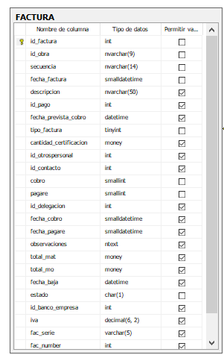

Modificación del algoritmo de “nueva factura”
Se modifica la forma de cálculo de la secuencia con los nuevos campos “fac_serie” y “fac_number”
Con esta nueva fórmula, se diferencian las facturas de Abono, que tendrán una serie de tipo “Ayyyy” (siendo yyyy las cuatro cifras del año) y las facturas normales que son de tipo “YYYY” (cuatro dígitos del año).
En cuanto a la secuencia, se va a diferenciar en que las facturas normales tiene un formato de “99999999” (Ocho dígitos padeados con ceros a la izquierda), y las de Abono a partir de cuando se implemente esta modificación será de “9999” (cuatro dígitos padeados a la izquierda).
Las secuencias serán independientes por serie, todas empezando desde “0” con el comienzo de un nuevo año.
Se ejecutan los siguientes scripts:
Alter_Table_FACTURA_newSequence.sql
- Modificamos el tamaño del campo “secuencia”
- Se añaden los nuevos campos “fac_serie” y “fac_number”
- Se rellenan los campos “fac_serie” y “fac_number” con los datos actuales
pa_factura_emision.sql Se modifica el proceso de “emisión” de factura para obtener la nueva secuencia y actualizar los valores de “fac_serie” y “fac_number”.
sp_dameNuevoNumeroFactura.sql Se modifica el procedimiento de obtención del nuevo número de secuencia de la factura. Se añade el parámetro “tipo_factura” Se devuelven los nuevos valores de fac_serie y fac_number.

Resultado
Al aplicar el nuevo “algoritmo” de cálculo obtenemos un número de factura independiente para las Facturas y para los Abonos.
Las secuencias quedarán reflejadas de las siguiente manera:

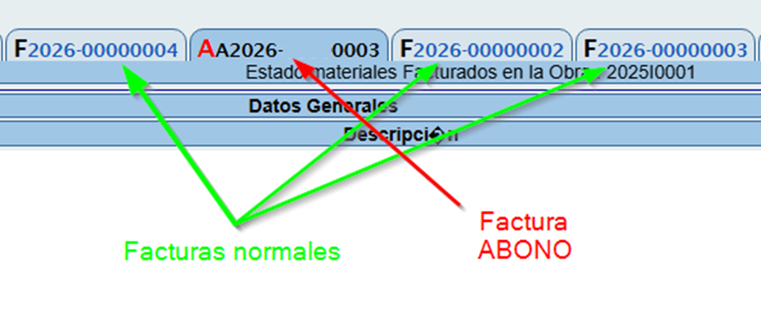

Como se observa, los abonos de este año, tienen como serie “A2026” a la serie de la factura y su número, en este caso el “0003”, es independiente de la Factura de serie “2026”, que en este caso de pruebas también tiene una con secuencia “00000003” pero con serie diferente.

